 | CONTRATO  N° 013-2016 PER1001711 | 

CONTRATACIÓN DEL SERVICIO DE IMPLEMENTACION DEL MODULO WEB DE RECONSIDERACIONES DE LAS PRESTACIONES DE SALUD

Plan de Gestión del Tiempo

Elaborado por:

CONSULTING & MANAGEMENT SAC

Enero 2017

Historial de Versiones
Fecha | Versión | Descripción | Autor
09/02/2017 | 1.0 | Elaboración del plan de gestión del tiempo versión 1.0

Revisado y Aprobado por:
Nombre | Rol

Tabla de Contenidos
1 GESTIÓN DE TIEMPOS 4
1.1 Diagrama de GANTT 4
1.2 Diagrama de Hitos 4
1.3 Descripción de las Fases del Proyecto 9
1.3.1 Fase Inicio 9
1.3.2 Fase Planificación 9
1.3.3 Fase 2: Ejecución y Seguimiento 9
1.3.4 Fase Cierre 9
1.4 Descripción de la Implementación del Producto 10
1.4.1 Análisis: Análisis de Situación Actual y Propuesta de Mejora de Procesos 10
1.4.2 Diseño 10
1.4.3 Registro de Reconsideraciones – Iteración 1 12
1.4.4 Evaluación de Reconsideraciones – Iteración 2 13
1.4.5 Valorización de Reconsideraciones – Iteración 3 13
1.5 Fechas Límite: 14

GESTIÓN DE TIEMPOS

Diagrama de GANTT
La ejecución de actividades está alineada al cumplimiento de la prestación de los entregables, asociados a las prestaciones del Proyecto “Desarrollo del Módulo Web de Reconsideraciones de las Prestaciones de Salud”. En el Anexo 2, se detalla el cronograma de ejecución.

Diagrama de Hitos
En el siguiente cuadro se muestra el diagrama de Hitos del Proyecto.
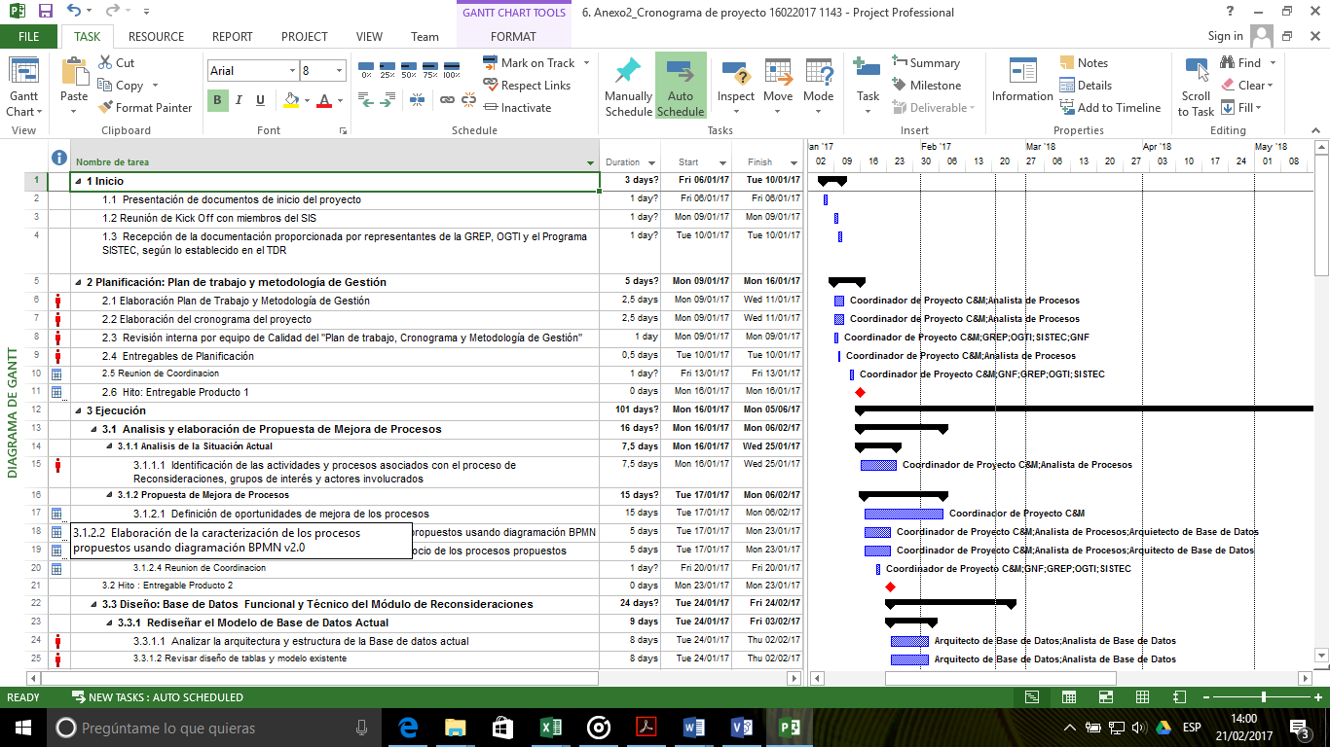
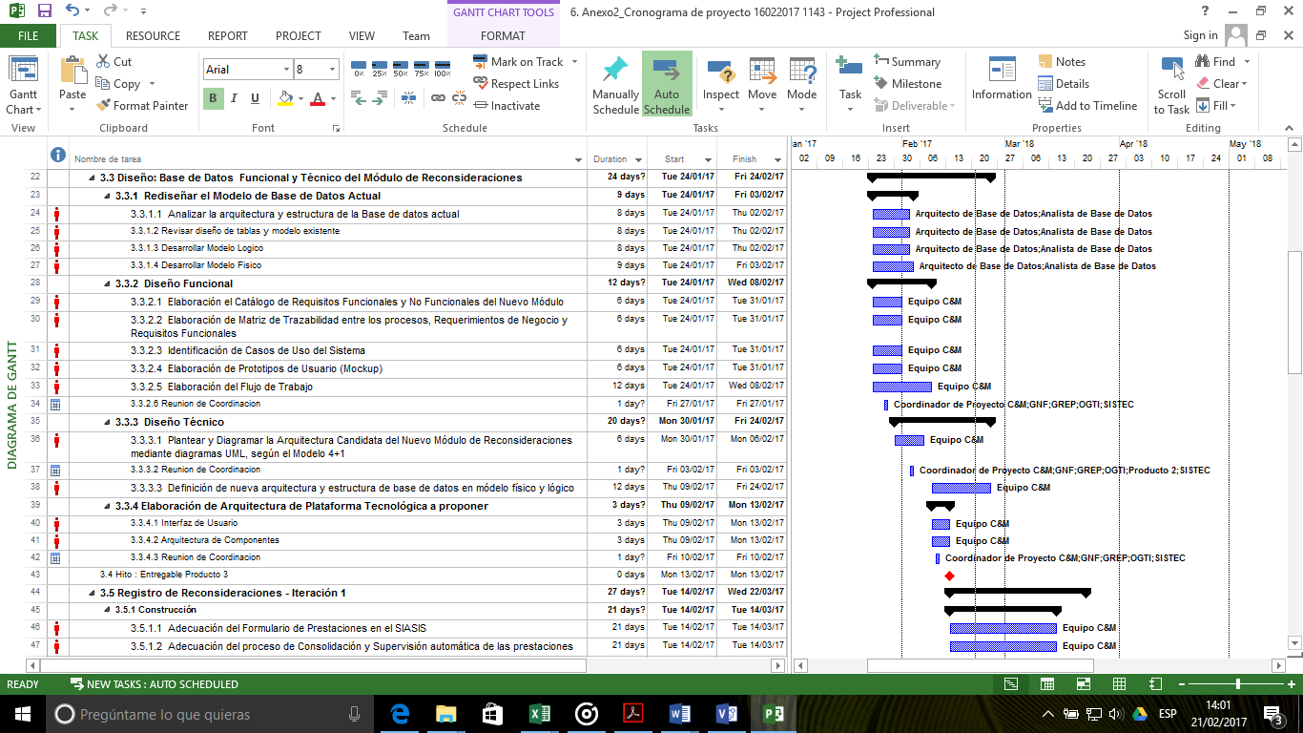

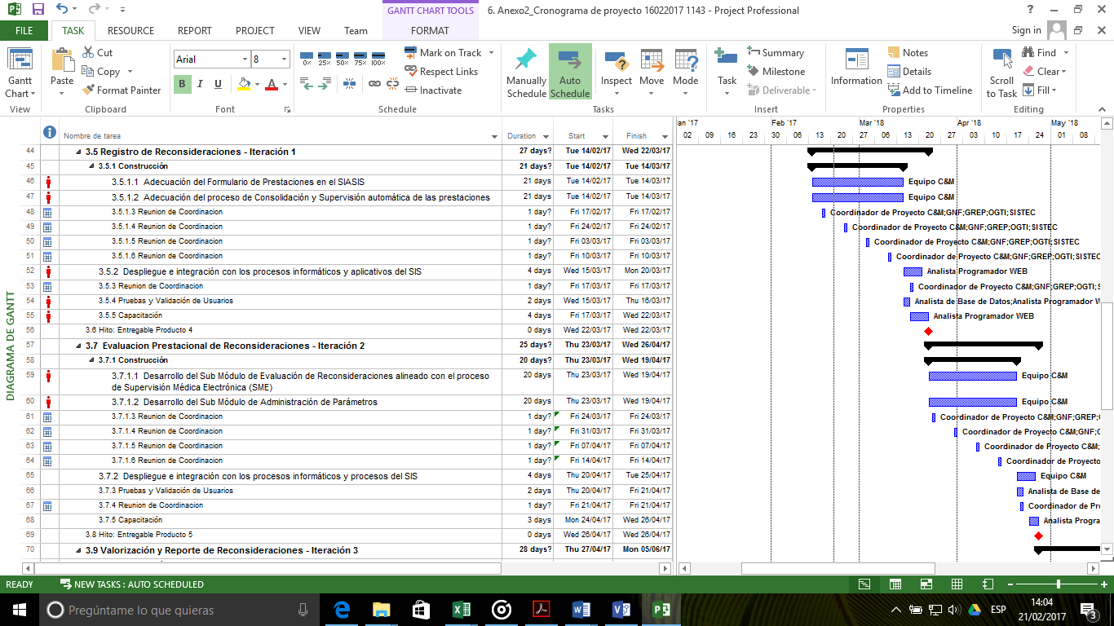

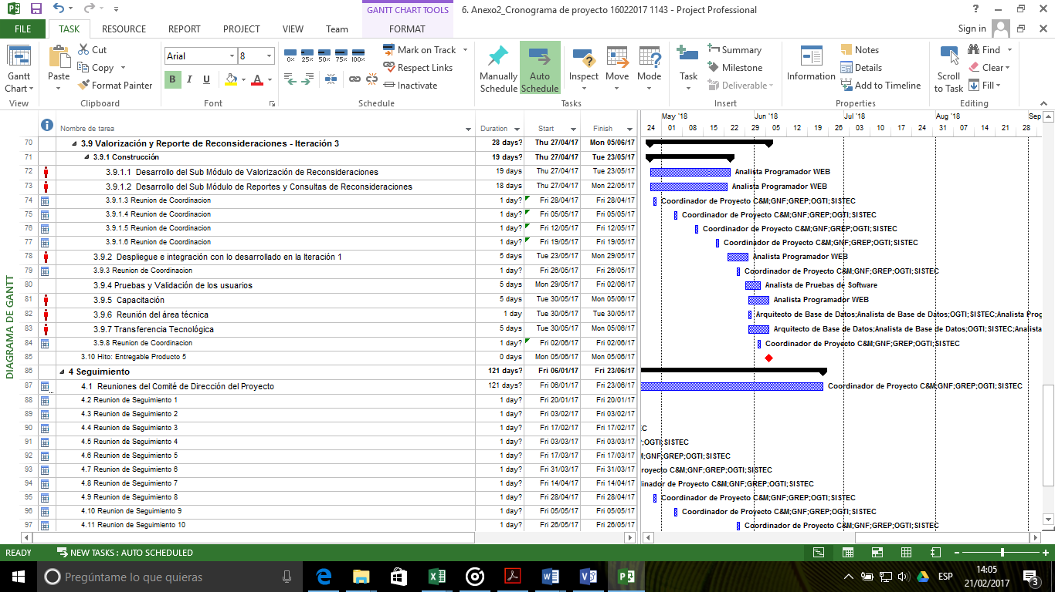

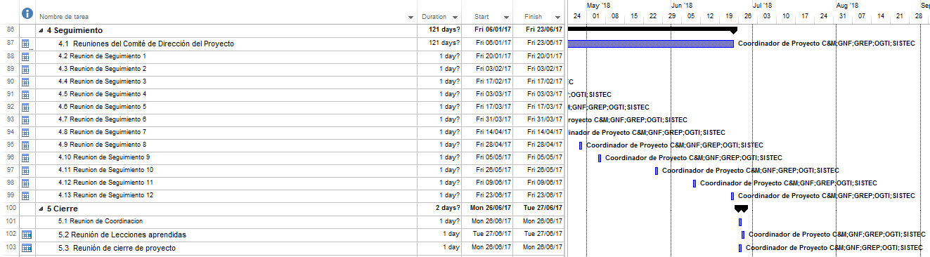

Descripción de las Fases del Proyecto
Consulting & Management utilizará la metodología de gestión de proyectos definida por el PMI a través de su Guía de Fundamentos para la Dirección de Proyectos (Guía del PMBOK), alineada con la metodología utilizada habitualmente por la empresa, las Fases son las siguientes:

Fase Inicio
Esta Fase establece las definiciones iniciales del Proyecto que consiste en lo siguiente:
- Definición y presentación del proyecto
- Acta de constitución del proyecto

Fase Planificación
Elaboración de los documentos de Gestión del Proyecto.
- Plan de Gestión de Integración
- Plan de Gestión del Alcance que incluye la Estructura de Desglose del Trabajo (EDT).
- Plan de Gestión del Tiempo que incluye el Plan de Trabajo y del desarrollo del proyecto, Cronograma de hitos y Cronograma detallado de actividades.
- Plan de Gestión de la Calidad.
- Plan de Gestión de Riesgos.
- Indicadores de cumplimiento y metodología para medición de avance.

Fase 2: Ejecución y Seguimiento
Tiene como objetivo el manejo de la ejecución del proyecto, se deben utilizar las políticas, principios y procedimientos definidos en el Proyecto “Contratación del Servicio de Implementación del Módulo WEB de Reconsideraciones de las Prestaciones de Salud”, realizando la revisión respectiva y el control de los métodos correspondientes, para asegurar que el desarrollo y la implantación se realicen dentro de los planes determinados inicialmente.
Adicionalmente, en esta etapa se realizará el seguimiento, a fin de comparar el desempeño real con lo proyectado inicialmente, analizando las variaciones, evaluando las posibles alternativas y tomando las medidas de corrección necesarias.

Fase Cierre
La Etapa de Cierre se inicia una vez que la ejecución ha sido finalizada y el cliente acepta el resultado final del proyecto. Tiene como propósito, la verificación del cumplimiento de los objetivos y la retroalimentación de todos los escenarios de éxito previstos durante el proceso.

Descripción de la Implementación del Producto
Respecto a las Fases de Implementación del proyecto, estas se muestran a continuación:

Análisis: Análisis de Situación Actual y Propuesta de Mejora de Procesos
En esta fase C&M realizará la redefinición y caracterización del proceso de Reconsideraciones, considerando los siguientes aspectos:
- Identificar las actividades y los procesos asociados con el proceso de Reconsideraciones, así como lo grupos de interés y los diversos actores involucrados.
- Identificar las oportunidades de mejora de los procesos, así como sus instancias a ser automatizadas; es decir, se identifican las actividades que deben ser sujetas a mejora y los problemas con los que se enfrentan actualmente (quejas de los actores, uso de recursos, etc.).
- Realizar la caracterización de los procesos propuestos, usando para la diagramación el estándar de modelado de procesos de negocio: Business Process Model and Notation (BPMN) v 2.0 hasta el nivel analítico del modelado
- En base a lo obtenido en el punto anterior, se realiza el Catálogo de Requerimientos del Negocio de los procesos propuestos.

Diseño

Diseño de la Base de Datos
  - Rediseñar el Modelo del Proceso de Reconsideración de las Prestaciones de Salud.

  - Rediseñar la Base de Datos Actual, que soportan los procesos de Registro, Evaluación y Valorización de las Prestaciones de Salud. (no está considerado dentro del alcance la modificación de los procesos de registro, evaluación y valorización).

Sobre el Diseño Funcional
  - Elaborar el Catálogo de Requisitos Funcionales y No Funcionales del Nuevo Módulo, clasificando los requisitos por tipo y prioridad.
  - Elaborar la Matriz de Trazabilidad entre los Procesos, Requerimientos de Negocio y Requisitos Funcionales.
  - Identificar los Casos de Uso del Sistema y la relación entre los mismos, así como los actores que
  - Los Casos de Uso podrán ser reemplazados por Historias de Usuario, o similares, de acuerdo a la metodología de desarrollo acordada para el proyecto.
  - Los Casos de Uso deberán estar acompañados por Prototipos de Usuario (Mockup), para lo cual se deberán realizar reuniones con los usuarios del sistema para validar los prototipos propuestos.
  - Flujo de Trabajo, el diseño del sistema propuesto debe contemplar el flujo de trabajo asociado a cada uno de los procesos y subprocesos, para que en todo momento se pueda realizar el seguimiento y control de las operaciones que permita identificar la actividad donde se encuentra, estado o situación y fechas.

Sobre el Diseño Técnico:
  - Rediseñar el Modelo de Base de Datos Actual, que soportan los procesos de Registro, Evaluación y Valorización de las Prestaciones de Salud. (no está considerado dentro del alcance la modificación de los procesos de registro, evaluación y valorización).
  - Plantear y diagramar la Arquitectura de Nuevo Módulo de Reconsideraciones utilizando diagramas UML, y se debe desarrollar siguiendo el Modelo 4+1
  - Analizar la arquitectura y estructura de la Base de Datos actual que es utilizada para realizar el Proceso de Reconsideraciones.
  - Desarrollar el inventario de tablas actual y el cual deberá ser aprobado por profesionales del área técnica del SIS.
  - Definir la nueva arquitectura y estructura de base de datos, las cuales deben ser presentadas tanto en modelo físico como lógico. La arquitectura de Base de Datos propuesta debe orientarse bajo la concepción de esquemas mensuales, anuales e históricos; que nos permitan separar el procesamiento de datos masivo y las transacciones que se realicen en las aplicaciones.

Arquitectura de la Plataforma Tecnológica:
C&M recomendará las características de la plataforma de hardware y software de servidores y estaciones de trabajo en el SIS, para lo cual deberá coordinar con los representantes del área técnica del SIS a fin de determinar el dimensionamiento adecuado para soportar la operación del nuevo Módulo, tomando en cuenta las siguientes consideraciones:
- El aplicativo web debe ser desarrollado en ASP.NET utilizando VB.NET como lenguaje de programación con conexión a SQLserver2005 y ORACLE 11g R2.
- El diseño del aplicativo propuesto debe contemplar el flujo de trabajo asociado a cada uno de los procesos y subprocesos, para que en todo momento se pueda realizar el seguimiento y control de las operaciones que permita identificar la actividad donde se encuentra, estado o situación y fechas.
- El aplicativo no debe requerir licencias de software adicionales a las que se tienen en la actualidad. El diseño debe realizarse según seguir estándares de usabilidad.
- La estructura de datos que soporte la solución deberá estructurarse según los estándares del SIS, se coordinará con la OGTI para establecer el flujo de información y carga de datos de acuerdo

Registro de Reconsideraciones – Iteración 1
- Adecuación del Formulario del Registro de Prestaciones en el SIASIS, de manera que permita el Registro de las Reconsideraciones
- Adecuación del proceso de Consolidación y Supervisión automática de las prestaciones.
- Despliegue e integración de lo desarrollo en la Iteración 1 con los procesos informáticos y aplicativos del SIS.

Pruebas y Validación con Usuarios Finales:
- Para las pruebas y validaciones se establecerá un Protocolo de Pruebas documentado (individuales e integrales) el cual permita evaluar todo el proceso de Registro, Evaluación Prestacional y Valorización de Reconsideraciones.
- Estas pruebas deben de considerar los accesos en forma concurrente al aplicativo Web en los browsers Internet Explorer, Google Chrome y Firefox.
- Se efectuarán pruebas de validación con los usuarios de la sede central, una (1) GMR, una (1) UDR, una (1) DISA y un (1) hospital de Lima o Callao, los que serán coordinados y seleccionados por el SIS.
- Estas pruebas deben ser registradas con el nivel de detalle que hayan sido llevadas.
- El SIS cuenta con un ambiente de pruebas. El ambiente para las pruebas del nuevo módulo de reconsideraciones deberá ser solicitado por C&M en su debido momento.

Capacitación:
- Capacitación a los representantes del SIS, en el uso y funcionalidad del Módulo. Para esta etapa, el proveedor entregará a los participantes una copia impresa y otra copia en medio magnética de la documentación técnica.

Informe Final:
- Se elaborará un informe final que incluya el resumen de las actividades realizadas en el proceso de implementación e implantación, que incluya recomendaciones y productos finales.

Evaluación de Reconsideraciones – Iteración 2
- El sub módulo de Evaluación de Reconsideraciones, permitiendo la alineación con el proceso de Supervisión Médica Electrónica ( SME )
- Desarrollo del sub módulo de Administración de Parámetros.
- Despliegue e integración de lo desarrollo en la Iteración 2 con los procesos informáticos y aplicativos del SIS.
- Se procede con las pruebas, capacitación e informe final, tal como lo definido en la primera iteración.

Valorización de Reconsideraciones – Iteración 3
- El sub módulo de Valorización de Reconsideraciones.
- El sub módulo de Reportes y Consultas de Reconsideraciones.
- Despliegue e integración de lo desarrollo en la Iteración con los procesos informáticos y aplicativos del SIS.
- Se procede con las pruebas, capacitación e informe final, tal como lo definido en la primera iteración

Fechas Límite:
NOMBRE DE TAREA | FECHAS
IMPLEMENTACIÓN DEL MODULO WEB DE RECONSIDERACIONES DE LAS PRESTACIONES DE SALUD
ETAPA DE INICIO y PLANIFICACIÓN | 16/01/17
- Entrega del Plan de Trabajo | 16/01/17
ETAPA DE EJECUCION | 24/06/17
- Análisis: Elaboración de Propuesta de Mejoras de Procesos | 06/02/17
- Diseño funcional/técnico, Arquitectura | 27/02/17
- Implementación – Iteración 1. | 07/04/17
- Implementación – Iteración 2. | 16/05/17
- Implementación – Iteración 3. | 24/06/17
ETAPA DE CIERRE | 24/06/17
Informe de Cierre | 24/06/17

Guía del PMBOK 5ta Edición
Bases Integradas Concurso N° 009-2016-PER1001711 (PER 174)

